APPENDIX 1
LESSON PLAN
RENCANA PELAKSANAAN PEMBELAJARAN
(RPP)
Sekolah : MTs Al-Islamiyah | Kelas : IX
Tahun Ajaran : 2020/2021 | Semester : Ganjil
Mata Pelajaran : Bahasa Inggris | Alokasi Waktu : 3 x 40 menit
Materi Pokok : Membuat informasi terkait pandemic corona dengan menggunakan kalimat dalam Bahasa Inggris.
Tujuan : Setelah mengikuti pembelajaran peserta didik dapat :
  - Siswa dapat membuat teks naratif dengan bercerita pengalamannya selama belajar dirumah menggunakan bahasa Inggris.
  - Siswa dapat memberi informasi yang jelas dari teks yang dibuat.
  - Siswa dapat menangkap makna konstektual terkait fungsi sosial dari apa yang mereka tulis.

Langkah Pembelajaran | PPK | Media
- Kegiatan Pembukaan

- Perkenalan diri dan absen siswa
- Menyampaikan maksud dan tujuan pembelajaran hari ini
Pertemuan 1: Membuat informasi dengan menceritakan kegiatan yang menarik dan tidak selama learning from home atau belajar dari rumah. | I, M | Google form, gambar, buku tulis and whatsapp
Pertemuan 2: Membuat informasi dengan menuangkan informasi yang telah dibuat di pertemuan 1 menggunakan aplikasi canva. | I, M, G | Google form, gambar, youtube video dan whatsapp
Pertemuan 3: Membuat informasi yang sarat akan informasi terkait pandemic corona dengan padat dan menarik. | I,M | Google form, youtube video dan whatsapp
2. Kegiatan Inti
Pertemuan 1 : Discovery Learning | I,M | Google form, gambar dan whatsapp
Membuat informasi dengan menceritakan kegiatan yang menarik dan tidaknya selama learning from home atau belajar dari rumah didalam buku latihan. |  | Google form, gambar dan whatsapp
Pertemuan 2 : Discovery Learning | I,M,G | Google form, canva aplikasi, gambar, youtube video dan whatsapp
Mempraktekkan siswa menggunakan aplikasi canva, dengan menuangkan kalimat pada pertemuan 1 menjadi poster yang dapat dijadikan informasi menarik. Siswa tahu cara penggunaan canva melalui youtube video yang dishare.

Pertemuan 3 : Project-Based Learning | I,M,G | Google form, Canva aplikasi dan whatsapp
Membuat informasi berupa poster terkait pandemic corona menggunakan kalimat bahasa Inggris dengan menggunakan aplikasi canva |  | Google form, Canva aplikasi dan whatsapp
3. Kegiatan Penutup
• Konfirmasi dan menyimpulkan. | M,G,R,A
• Merefleksi kegiatan pembelajaran dan saling mengucapkan terima kasih untuk kolaborasi selama pembelajar
• Informasi dan persiapan peserta didik untuk pertemuan berikut.
• Mengakhiri pembelajaran dengan ucapan motivasi dan do’a.
PENGETAHUAN | PENILAIAN: SIKAP | KETERAMPILAN
- Menggunakan informasi detil terkait pengalaman siswa dengan menuangkannya kedalam buku latihan. | Nasionalis (N) | 1. Membuat cerita baru dengan media gambar
 | Integritas (I) | 1. Membuat cerita baru dengan media gambar
 | Mandiri (M) | 2. Melakukan retelling sederhana
- Dapat membuat informasi secara menarik dengan menggunakan aplikasi canva. | Gotong-Royong (G) | 2. Melakukan retelling sederhana
 | Religius (R) | 3. Mengetahui aplikasi baru

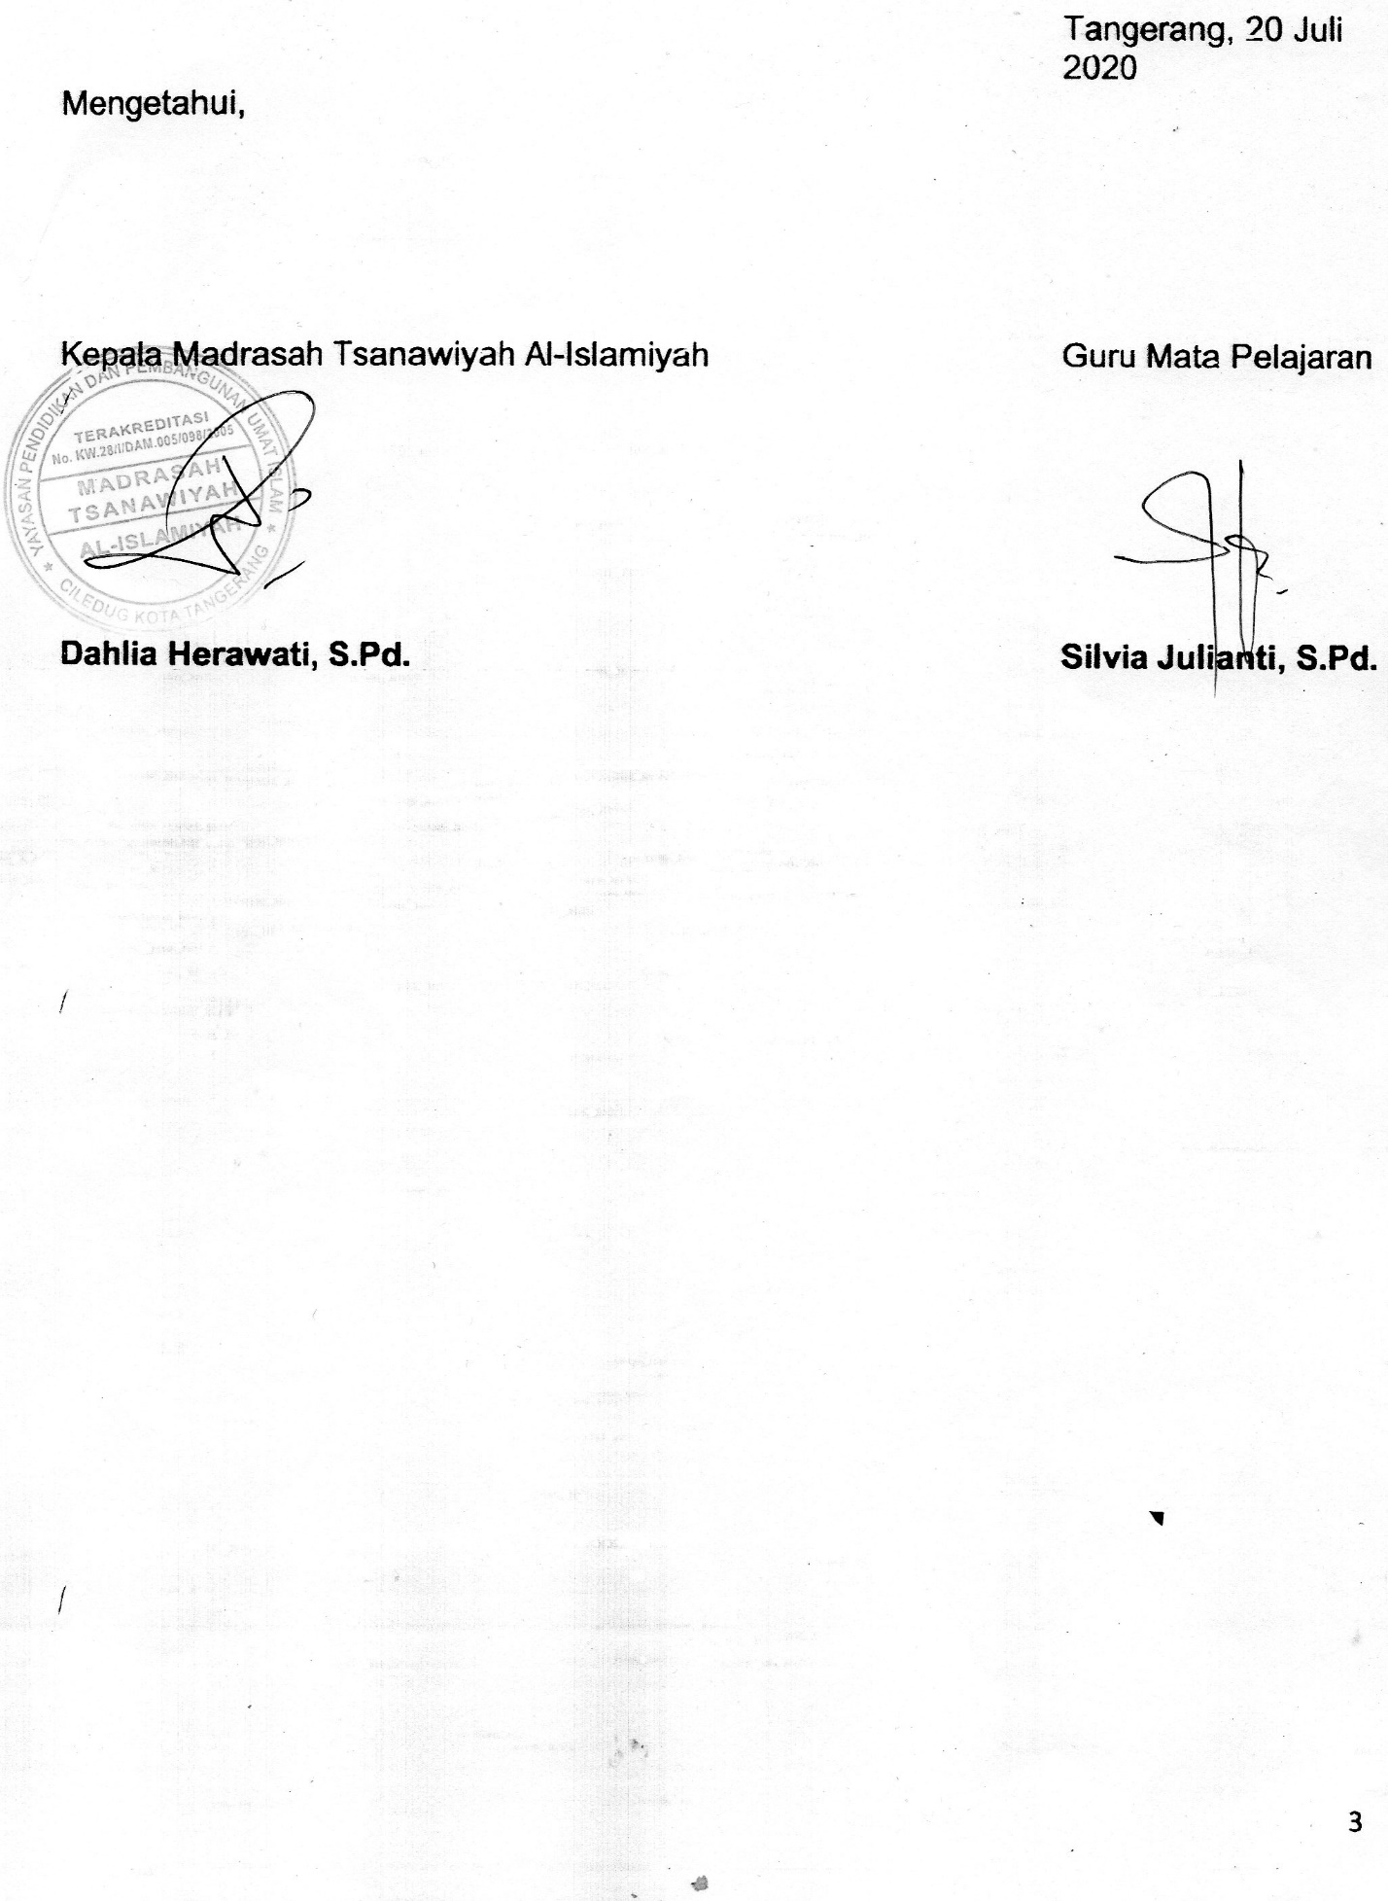
APPENDIX 2
WORKSHEET FOR STUDENTS’ PRE-TEST
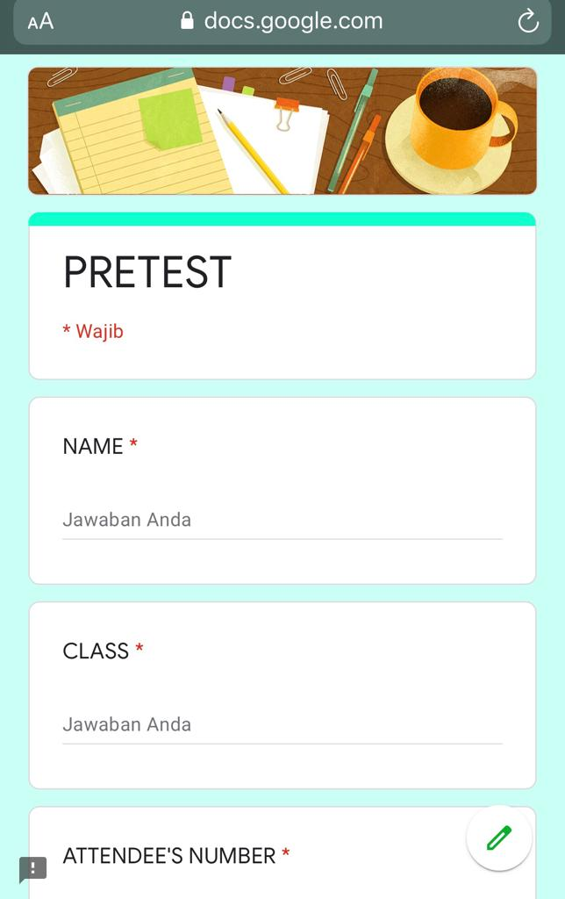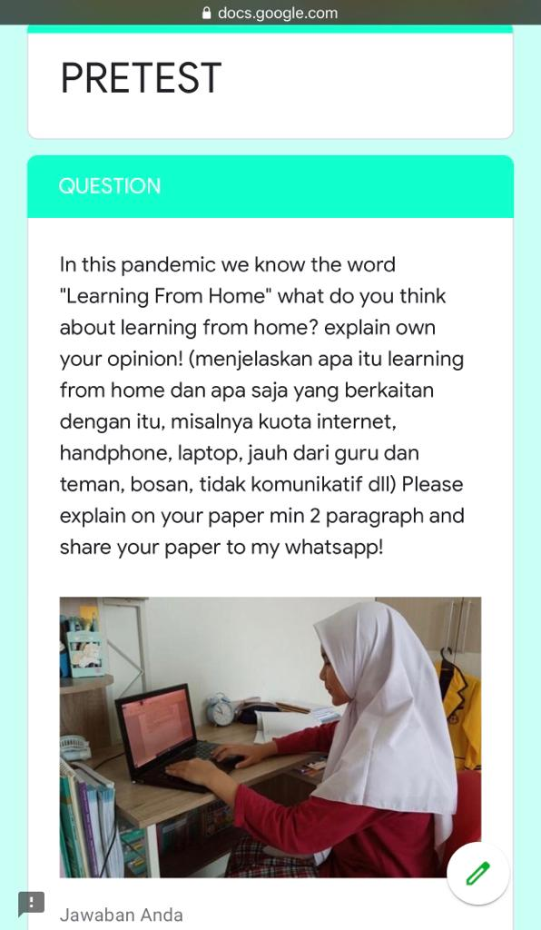
Link Google Form
https://docs.google.com/forms/d/e/1FAIpQLSf67FUqEyhEGYDI_hiN4I3oJujyom1mGg8bzU5zc3wkWz48Lw/viewform

APPENDIX 3
WORKSHEET OF STUDENTS TREATMENT
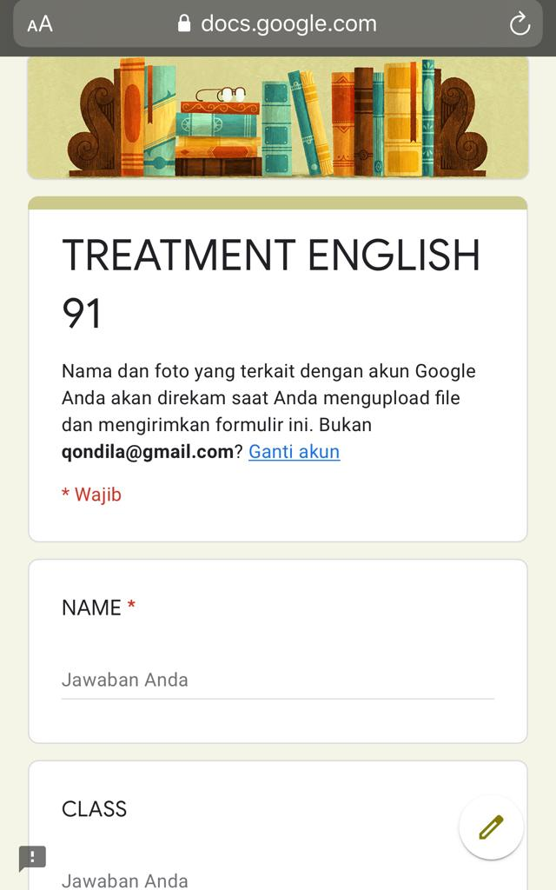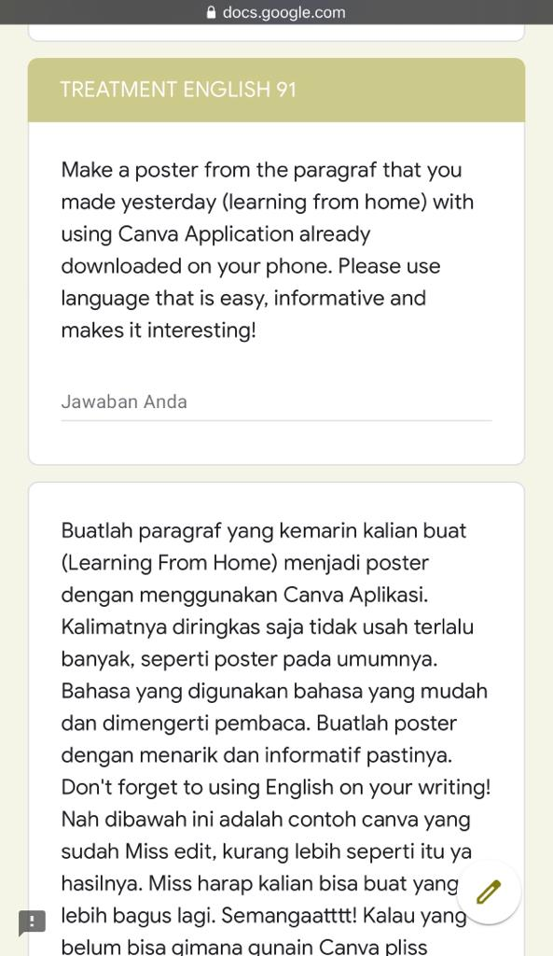

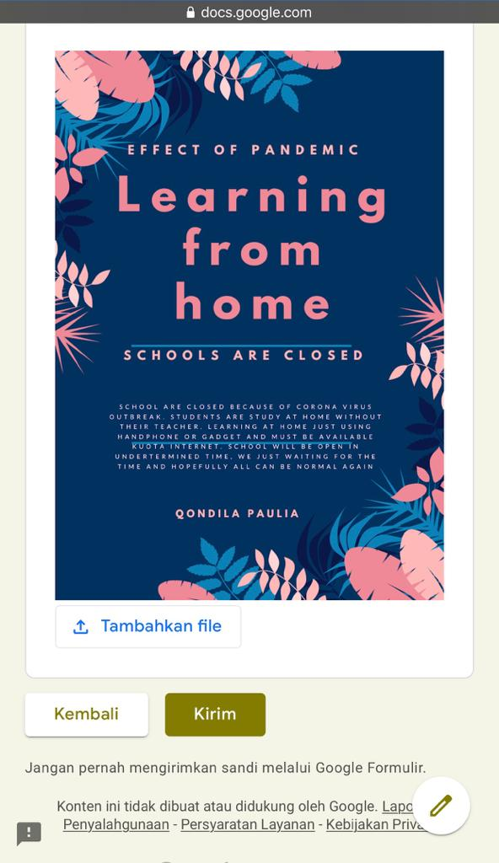
Link google form https://forms.gle/rszE6b9mqZVLeuVf8
Link youtube video https://youtu.be/oN698dli93E
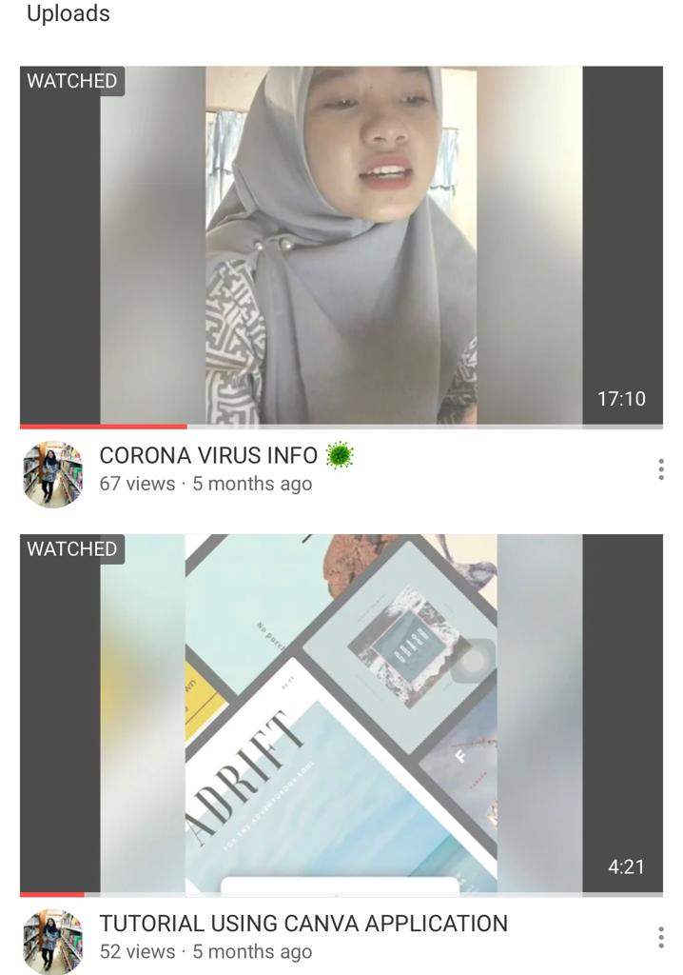
APPENDIX 4
WORKSHEET OF STUDENTS POST TEST
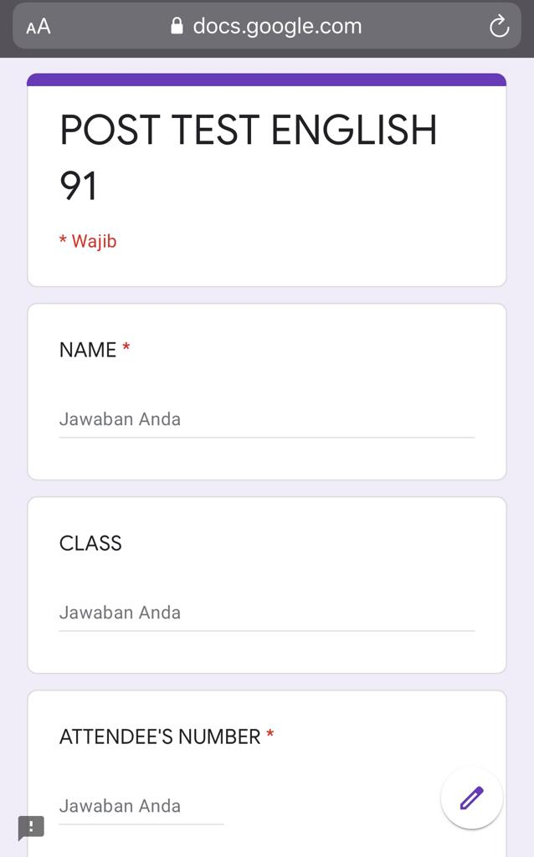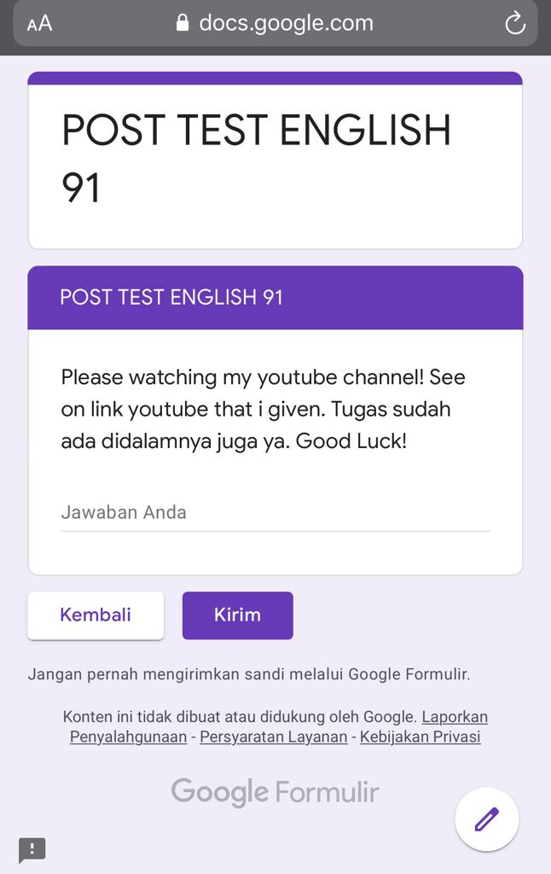
Link Google Form https://forms.gle/uZA4YvVTrQoJ4RkAA
Link Youtube Video https://youtu.be/v0W8h5f39VM

APPENDIX 5
RESULT OF PRETEST
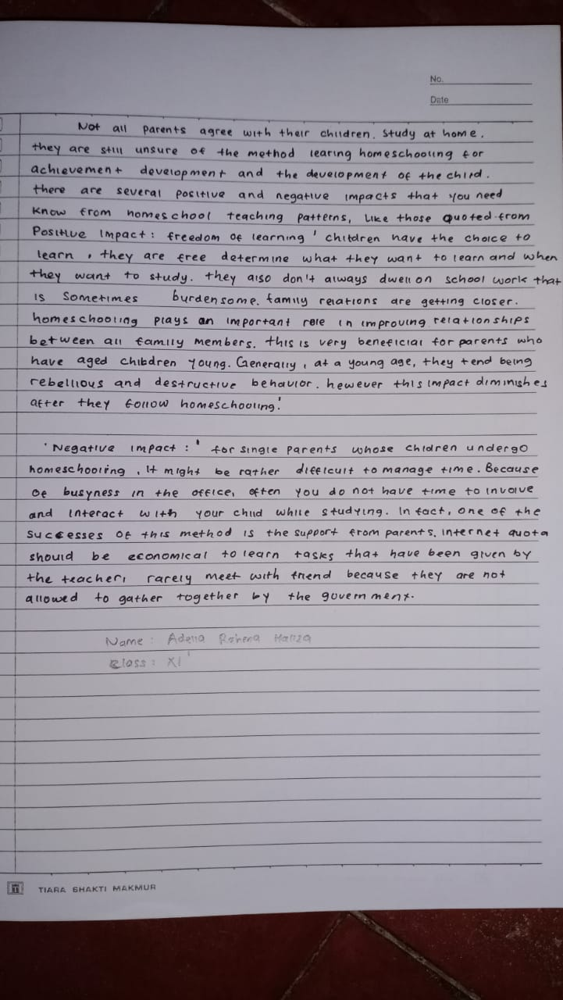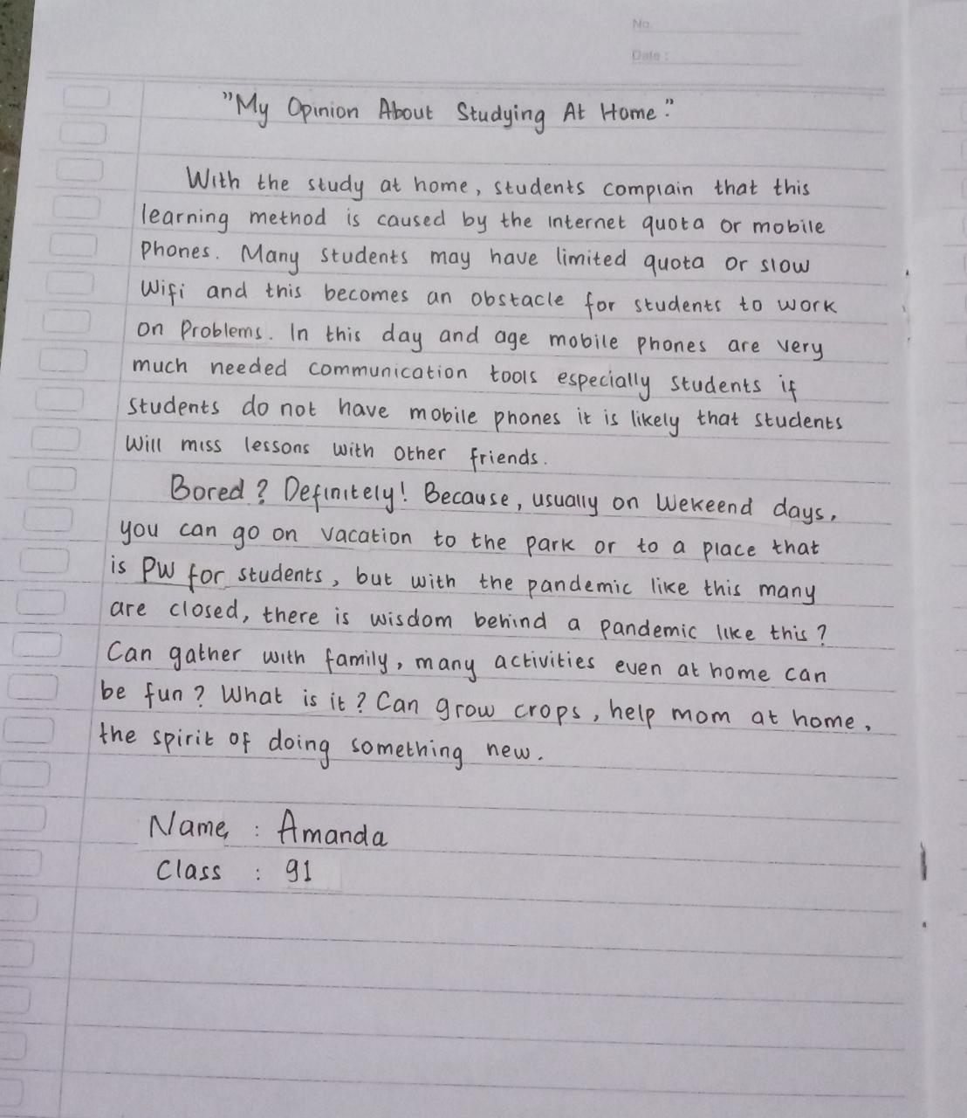
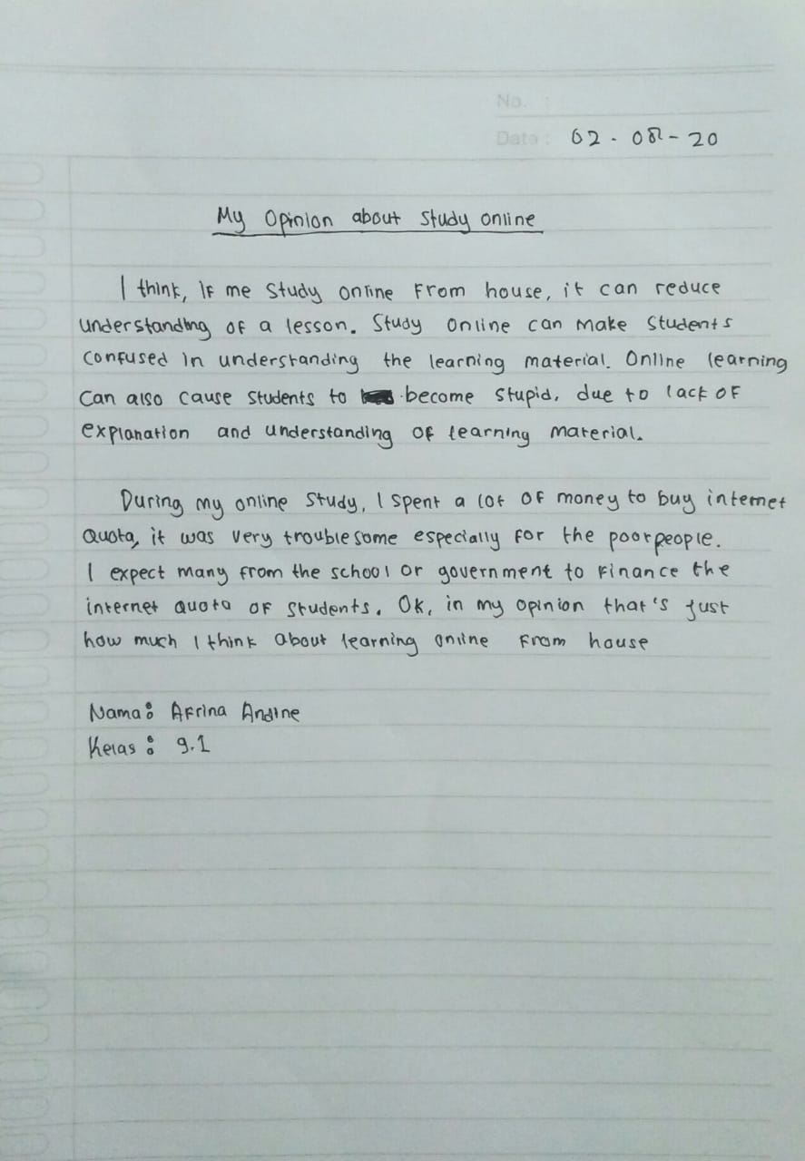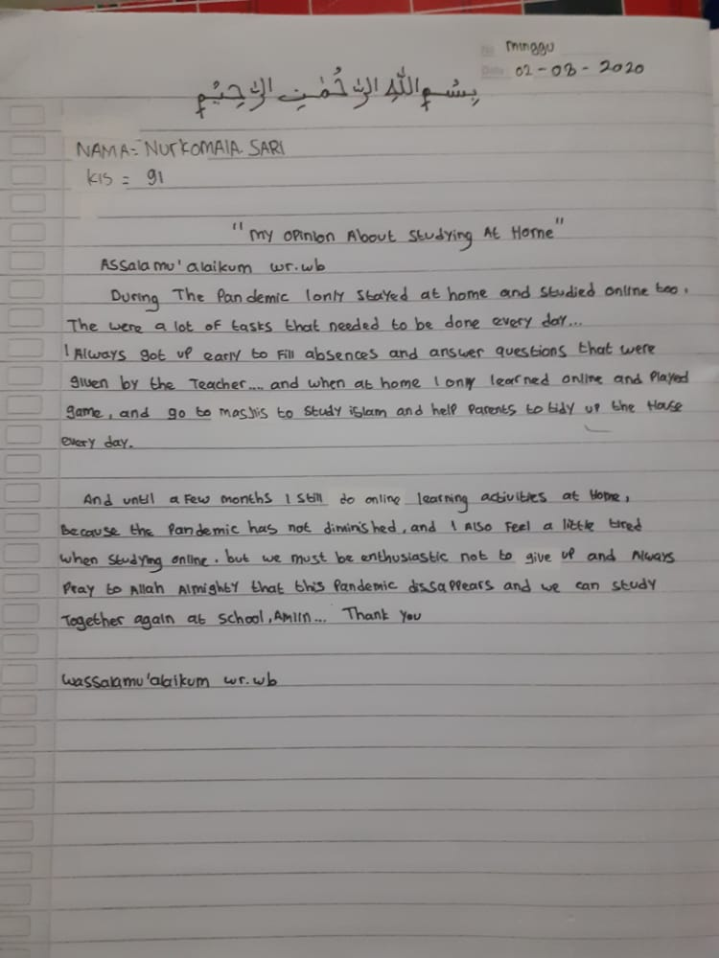
APPENDIX 6
RESULT OF TREATMENT
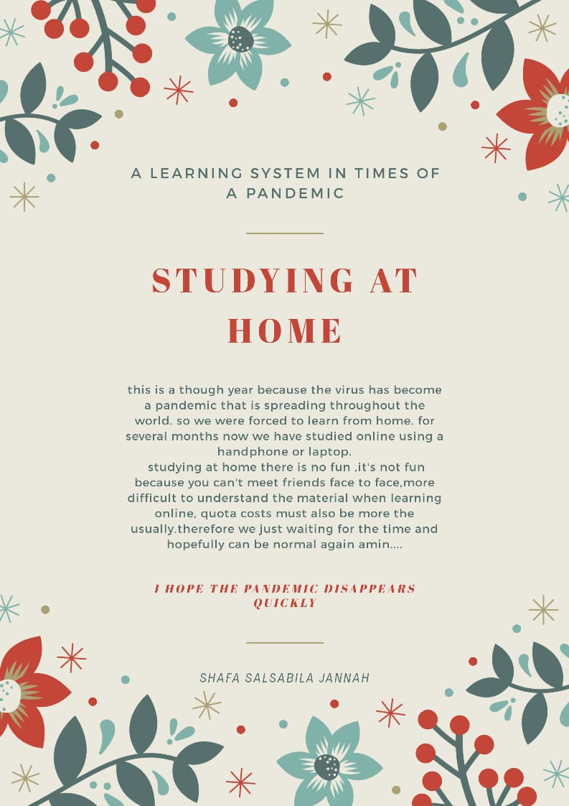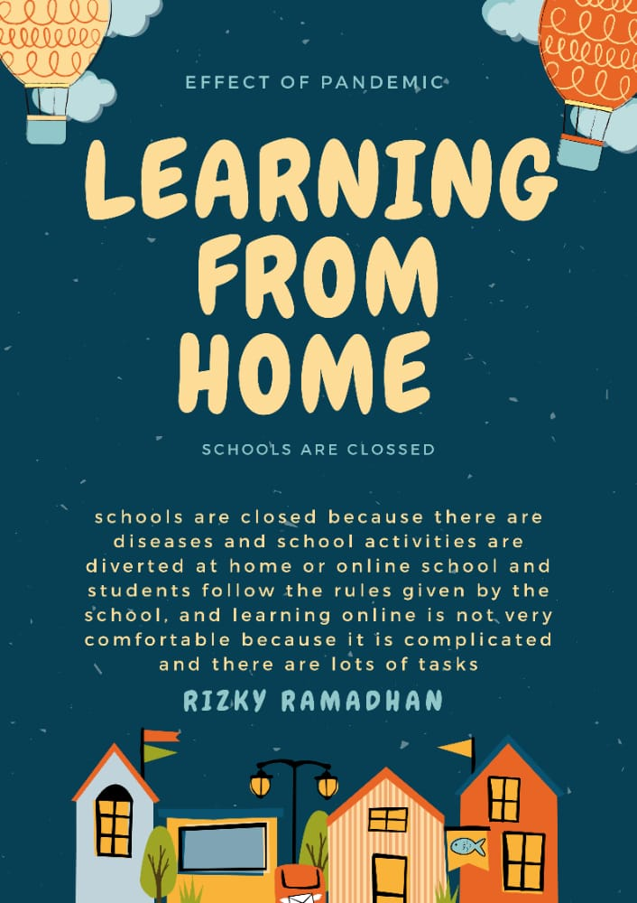
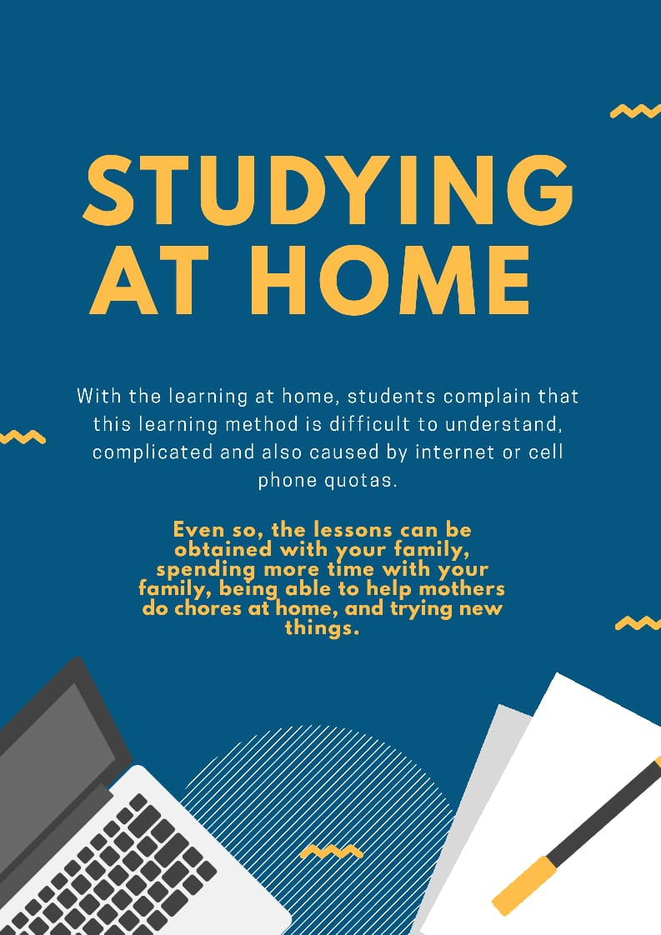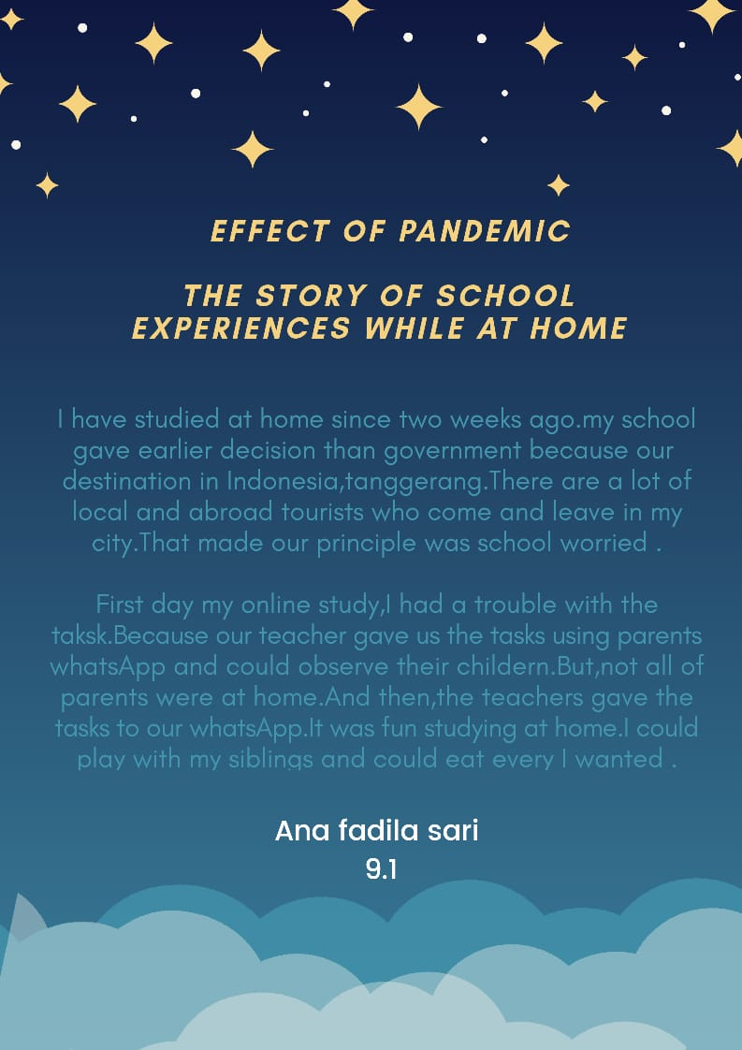
APPENDIX 7
RESULT OF POST TEST
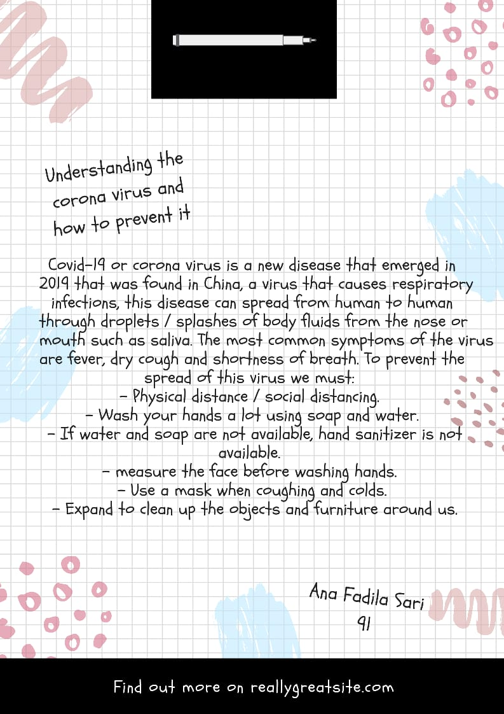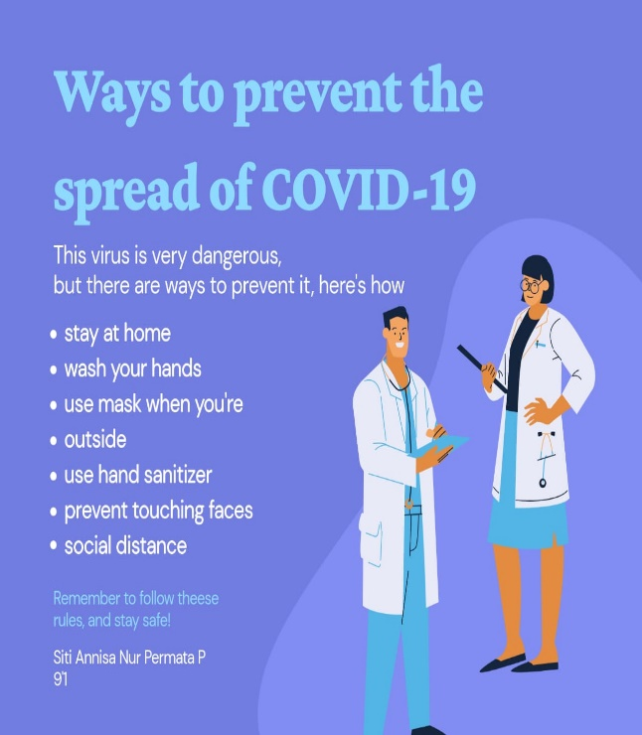
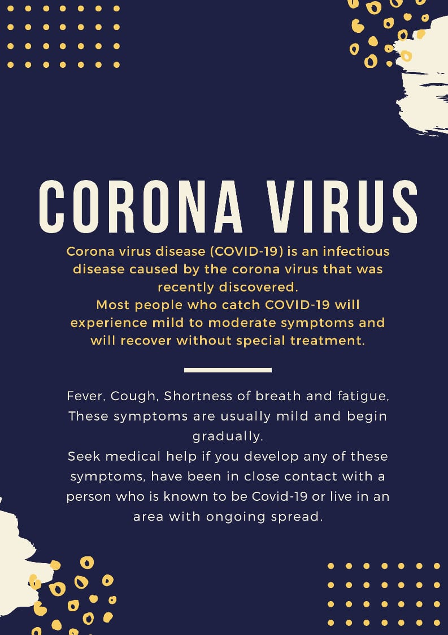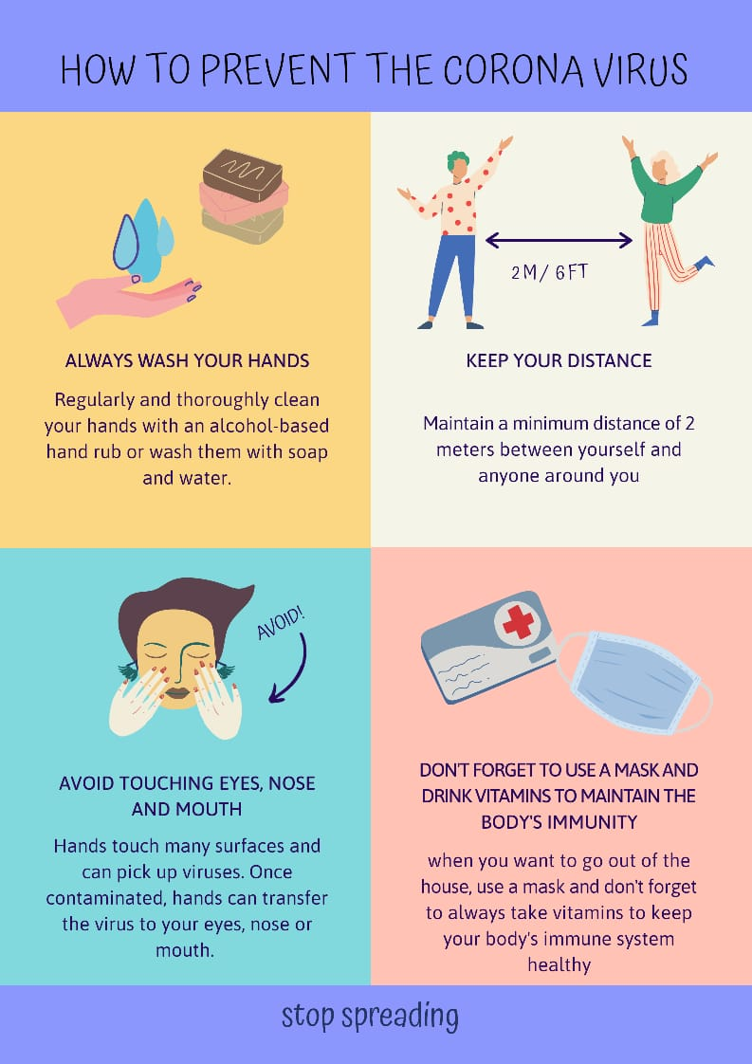
APPENDIX 8
Kartu Bimbingan Skripsi
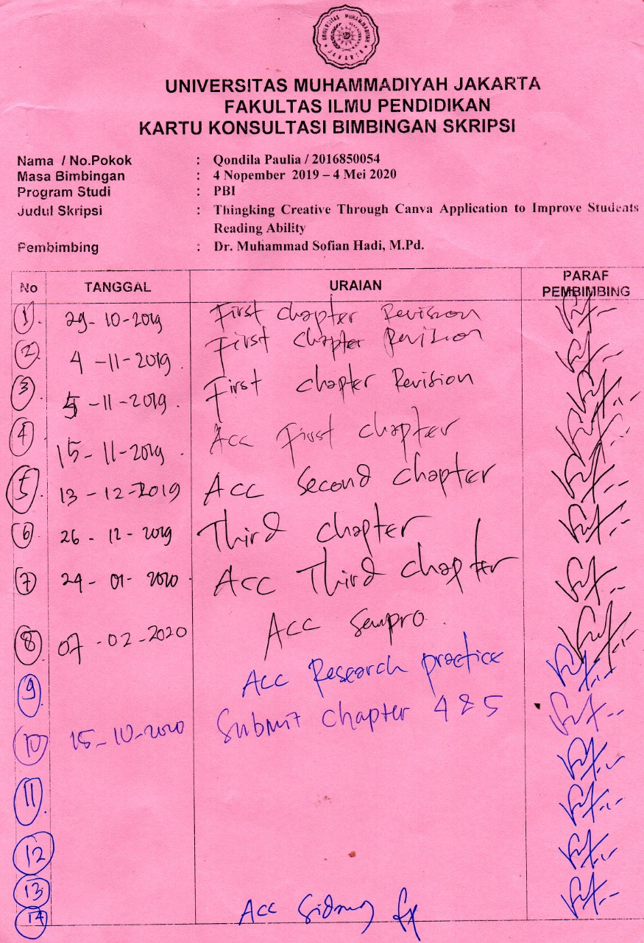
APPENDIX 9
Kartu Menonton Sidang
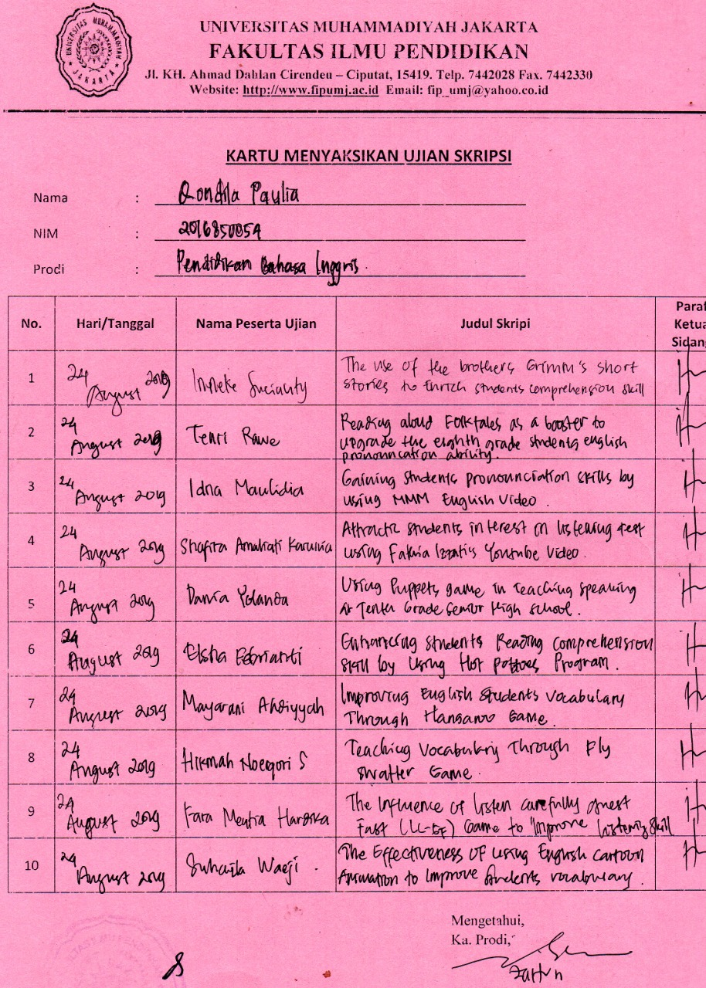
APPENDIX 10
LETTER FROM UNIVERSITY
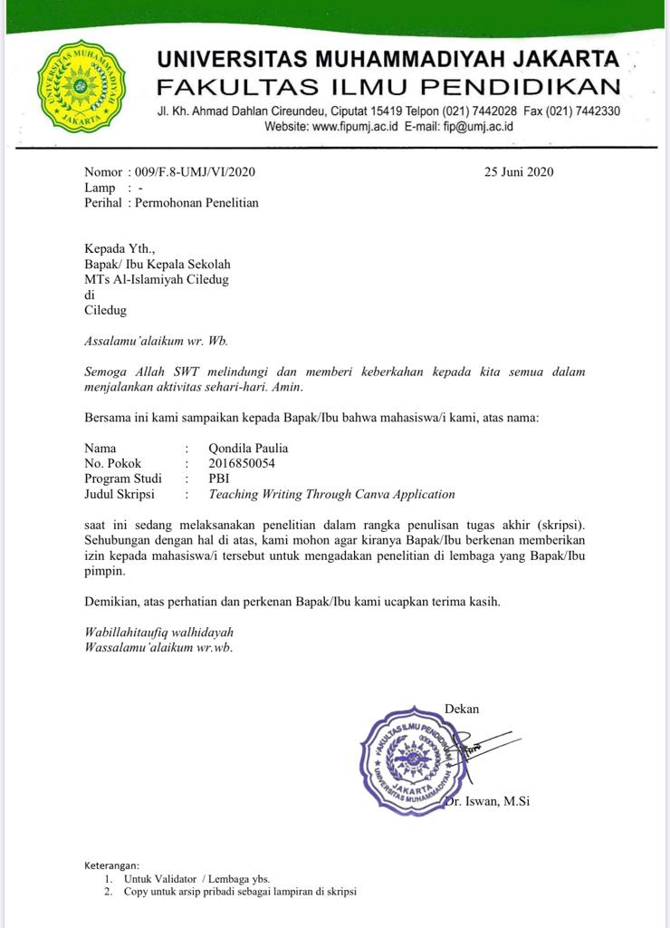
APPENDIX 11
LETTER FROM SCHOOL
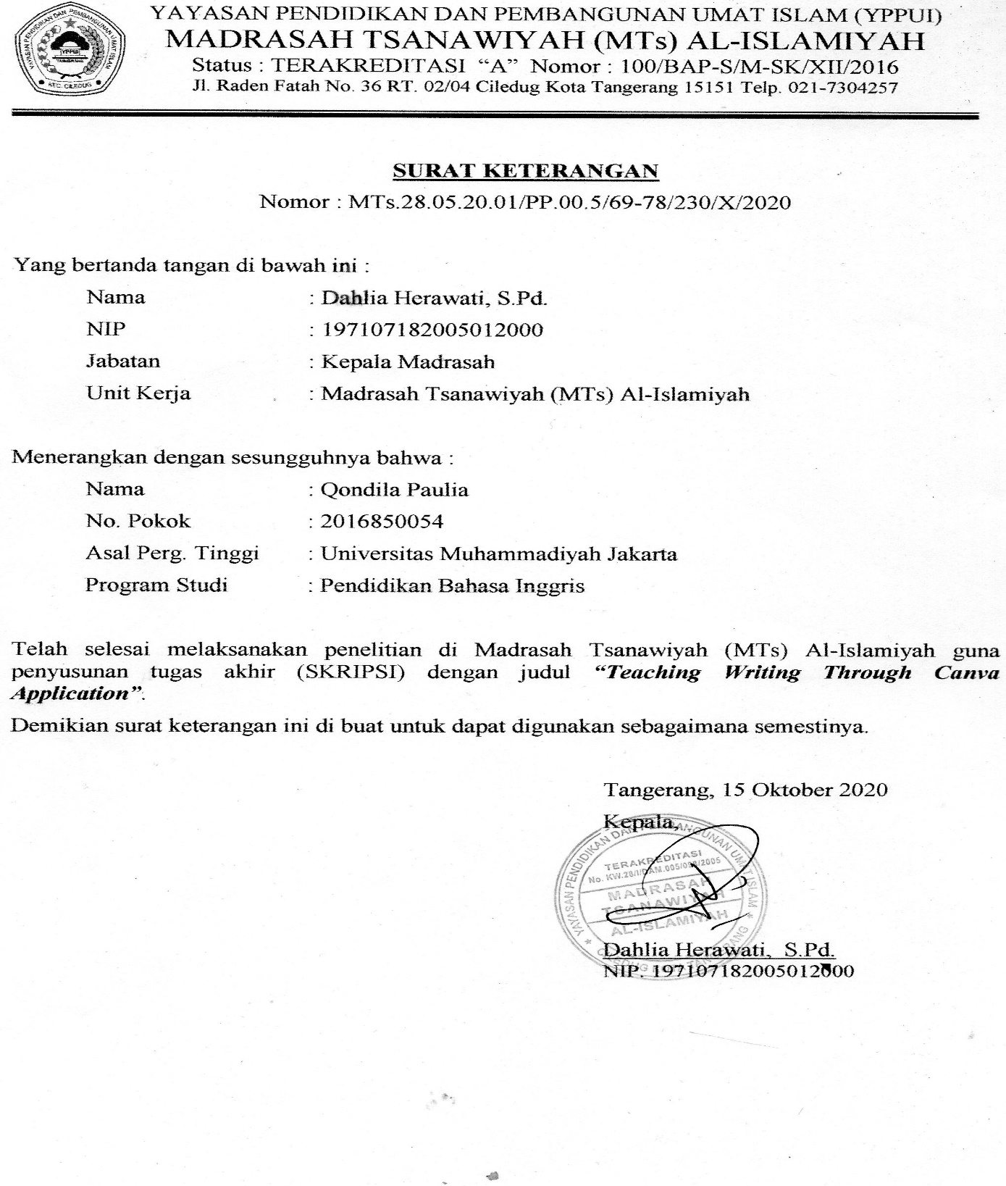
APPENDIX 12
DOCUMENTATION PHOTO SCHOOL EXPERIMENT
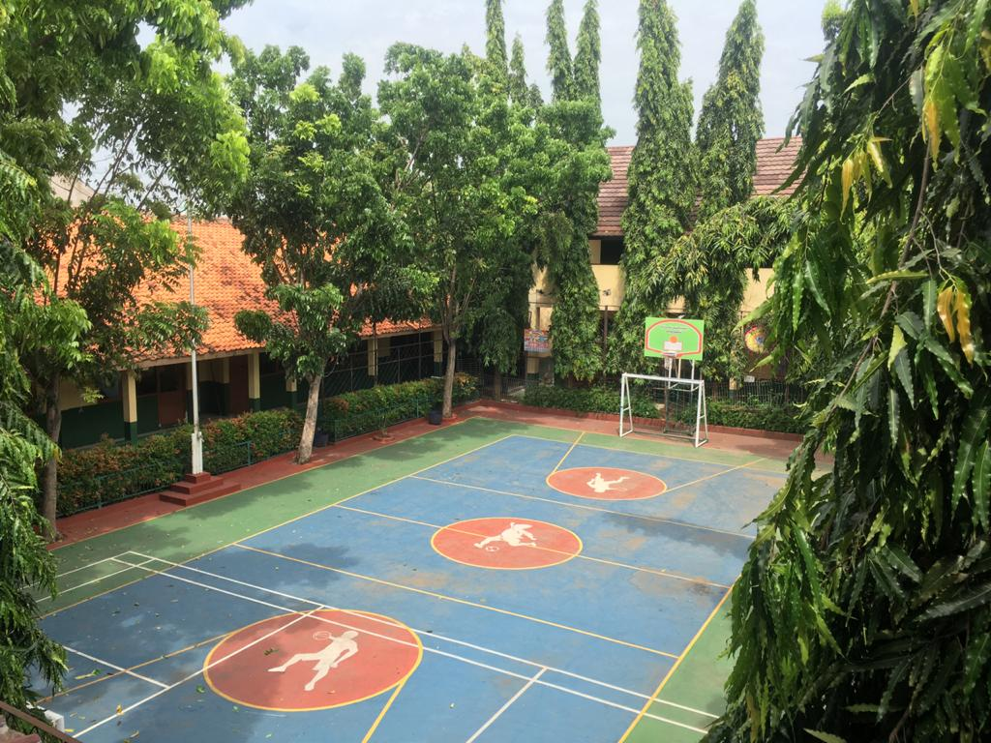
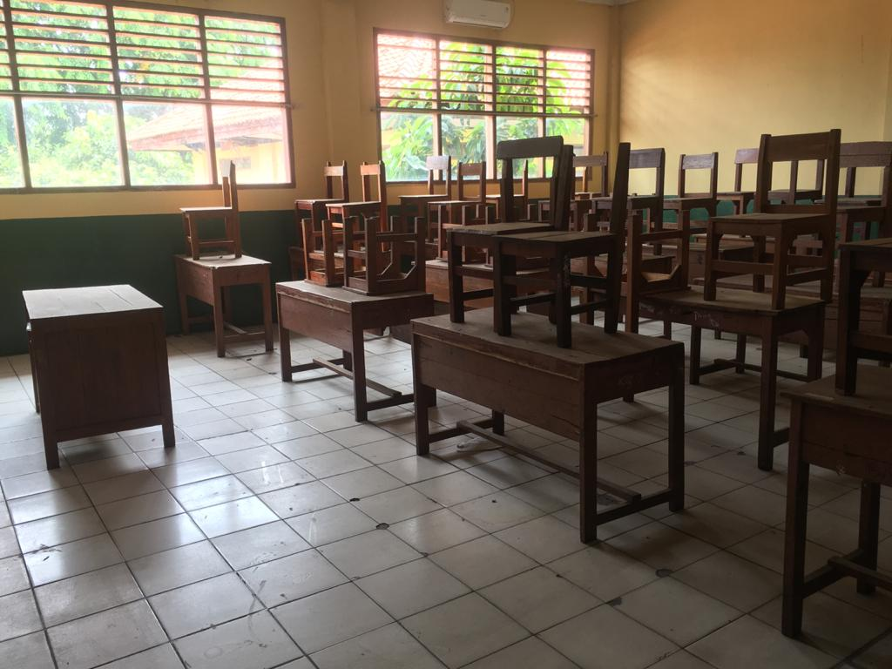
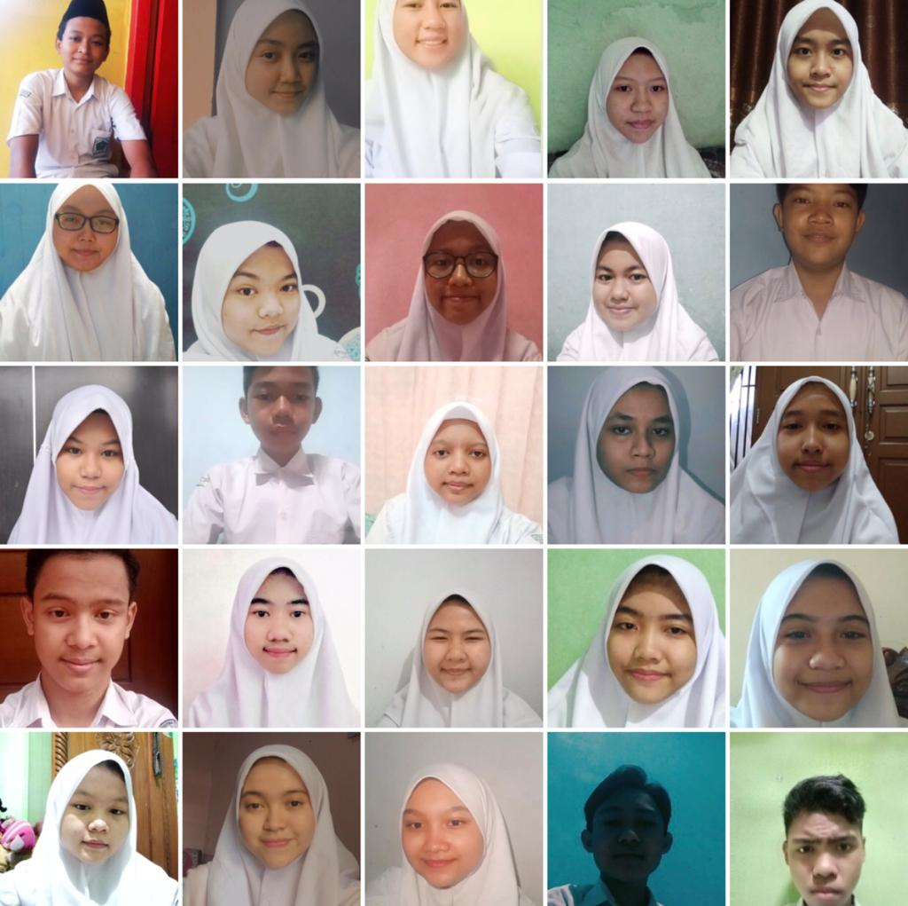
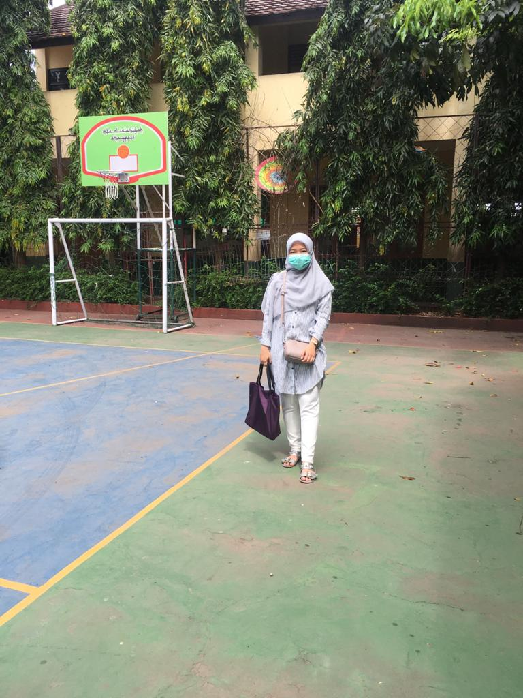

APPENDIX 13
CURRICULUM VITAE
Curriculum Vitae
Name : Qondila Paulia 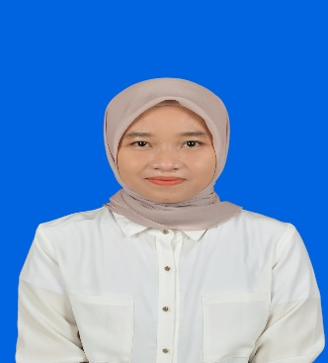
Place, Date of Birth : Jakarta, 19 May 1996
Gender : Female
Religion : Islam
Address : Jl. H. Berit No. 54 Meruya Utara Kembangan Jakarta Barat
Phone mobile : 0895330007029
Email : qondila@gmail.com
Educational Details
- 2002-2008 : SDI AL-IHSAN
- 2008-2011 : SMPN 134 JAKARTA
- 2011-2014 : SMK FARMASI TANGERANG 1
- 2016-2021 : UNIVERSITAS MUHAMMADIYAH JAKARTA

